Přihláška ŽELEZNÉ HASIČÁTKO TFA
27.4.2024 Břehy od 10:00
SDH:
Jméno a příjmení | Datum narození
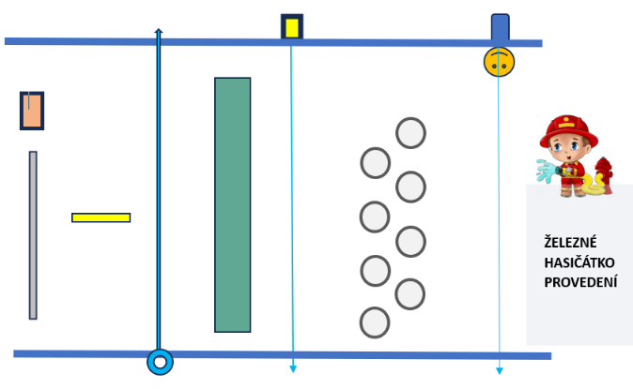
Podpis vedoucího kolektivu:

